Φύλλο αξιολόγησης

1. Σε κενό δοχείο εισάγεται μείγμα 2 mol Α και 2 mol Β, τα οποία αντιδρούν στους θ οC σύμφωνα με την αμφίδρομη χημική εξίσωση Α(g) +2 Β(g) ↔ 2 Γ(g) . Όταν σταθεροποιηθεί η συγκέντρωση του σώματος Γ, θα υπάρχουν στο δοχείο:

α. ποσότητες μόνο από τα συστατικά Α και Γ

β. μόνο 2 mol Γ

γ. ποσότητες μόνο από τα συστατικά Β και Γ

δ. ποσότητες από όλα τα συστατικά (Α, Β, και Γ)

1. Το σύνολο των παραγόντων που μπορούν να επηρεάσουν τη θέση της χημικής ισορροπίας

http://www.study4exams.gr/chemistry/filter/files/6815edcd05df5457f1de22a3fd9232bd.png είναι:

α. η πίεση και η θερμοκρασία

β. οι συγκεντρώσεις C2H2 και  C6H6

γ. οι συγκεντρώσεις C2H2 και C6H6 , η πίεση και η θερμοκρασία

δ. οι συγκεντρώσεις C2H2 και C6H6, η μάζα του Fe, η πίεση και η θερμοκρασία

1. Δύο από τους παράγοντες που μπορεί με τη μεταβολή τους, να επηρεάσουν τη χημική ισορροπία

C(s) + H2O(g) ↔ CO(g) + H2(g)  ΔΗ˂0 είναι:

α. η ολική πίεση, με μεταβολή του όγκου του δοχείου, και η επιφάνεια επαφής του C

β. η θερμοκρασία και η ολική πίεση, με μεταβολή του όγκου του δοχείου

γ. η συγκέντρωση του H2 και η προσθήκη καταλύτη

δ. η ποσότητα του C και η ολική πίεση, με μεταβολή του όγκου του δοχείου

1. Σε κενό δοχείο εισάγουμε ισομοριακό μείγμα SO3 και SO2, σε κατάλληλη θερμοκρασία. Μετά από χρόνο t, το σύστημα φθάνει σε χημική ισορροπία 2 SO2(s) + O2(g) 2SO3(g)  . Το διάγραμμα u= f(t), που αποδίδει σωστά τις ταχύτητες των αντιθέτων αντιδράσεων είναι το:

α. 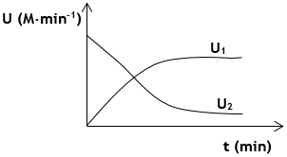 β. 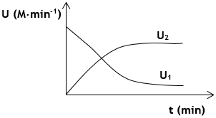

γ. 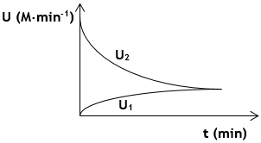 δ. 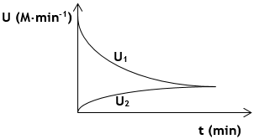

1. Σε δοχείο περιέχονται SO3,  SO2 και O2 σε ισορροπία σύμφωνα με τη χημική εξίσωση:

2 SO2(s) + O2(g) ↔ 2SO3(g) . Με τη προσθήκη καταλύτη:

α. αυξάνεται η απόδοση της αντίδρασης

β. αυξάνεται περισσότερο η ταχύτητα της προς τα δεξιά αντίδρασης

γ. η θέση της ισορροπίας μετατοπίζεται προς τα προϊόντα

δ. αυξάνονται εξίσου οι ταχύτητες των αντίθετων αντιδράσεων

1. Σε δοχείο σταθερού όγκου περιέχονται CO, O2 και CO2 σε ισορροπία σύμφωνα με τη χημική εξίσωση  2 CO(g) + O2(g) 2 CO2(g). Από τα δεδομένα αυτά προκύπτει ότι:

α. η αντίδραση είναι ενδόθερμη

β. η ταχύτητα U1 ελαττώνεται με την αύξηση της θερμοκρασίας.

γ. η θέση της ισορροπίας μετατοπίζεται προς τα προϊόντα, με την αύξηση της θερμοκρασίας.

δ. η ταχύτητα  U2 της προς αριστερά αντίδρασης ελαττώνεται με τη μείωση της θερμοκρασίας.

1. Σε ποια από τις ακόλουθες περιπτώσεις, διατηρώντας σταθερή τη θερμοκρασία, μετατοπίζεται προς τα προϊόντα η ισορροπία  N2(g) + O2(g) ↔ 2NO(g)

α. προσθέτουμε στο δοχείο αέρα

β. αυξάνουμε τον όγκο του δοχείου

γ. μειώνουμε τον όγκο του δοχείου

δ. προσθέτουμε αέριο ήλιο στο δοχείο

1. Στη χημική ισορροπία συνεχίζεται ο σχηματισμός προϊόντων.

Σωστό Λάθος

1. Στη κατάσταση ισορροπίας οι ποσότητες όλων των συστατικών είναι ίσες μεταξύ τους.

Σωστό Λάθος

1. Σε δοχείο προσθέτουμε ποσότητα NH3 και H2 και θερμαίνουμε σε κατάλληλη θερμοκρασία, οπότε αρχίζει να εξελίσσεται η αμφίδρομη αντίδραση που περιγράφει η χημική εξίσωση N2(g) + 3H2(g) ↔ 2 ΝΗ3(g) . Λίγο πριν την κατάσταση ισορροπίας η ταχύτητα προς τα δεξιά είναι λίγο μεγαλύτερη από την ταχύτητα προς τ’ αριστερά.

Σωστό Λάθος

1. Αν αυξήσουμε τη θερμοκρασία μιας εξώθερμης ισορροπίας, τότε θα αυξηθεί η ταχύτητα τόσο της προς τα δεξιά, όσο και της προς τ’ αριστερά αντίδρασης.

Σωστό Λάθος

1. Στην ισορροπία  N2(g) + O2(g) ↔ 2NO(g) αν αυξηθεί ο όγκος του δοχείου, σε σταθερή θερμοκρασία, οι συγκεντρώσεις παραμένουν σταθερές.

Σωστό Λάθος

1. Σε δοχείο εισάγονται ποσότητες των Α και Β και λαμβάνει χώρα η αντίδραση Α(g) + B(g) ↔ Γ(g), για την οποία γνωρίζουμε ότι έχει απόδοση α1 = 0,50 στους 200 οC και α2 = 0,36 στους 600 οC. Η αντίδραση είναι ενδόθερμη ή εξώθερμη;
2. Να αιτιολογήσετε τις παρακάτω προτάσεις:  
   α. Σε δοχείο εισάγονται α mol Α και β mol Β και σε κατάλληλες συνθήκες λαμβάνει χώρα η αντίδραση Α(s) + B(g) ↔ 2 Γ(g) + Δ(s) . Τα συνολικά mol που υπάρχουν στο δοχείο μετά την αποκατάσταση της χημικής ισορροπίας είναι περισσότερα από τα αρχικά.  
   β. Αύξηση του όγκου του δοχείου μέσα στο οποίο έχουμε την χημική ισορροπία COCl2(g) ↔ CO(g) + Cl2(g), υπό σταθερή θερμοκρασία, μετατοπίζει τη θέση της ισορροπίας προς τα προϊόντα.  
   γ. Η απόδοση της ενδόθερμης αντίδρασης CaCO3(s) ↔ CaO(s) + CO2(g) ΔΗ˃0   αυξάνεται, όταν η διάσπαση γίνεται σε υψηλή θερμοκρασία και σε χαμηλή πίεση.
3. Σε δοχείο όγκου V στους θ οC έχει αποκατασταθεί η ισορροπία PCl5(g) ↔ PCl3(g) + Cl2(g)  και η συνολική πίεση είναι P. Διπλασιάζουμε τον όγκο του δοχείου διατηρώντας σταθερή την θερμοκρασία στους θ οC. Να εξηγήσετε γιατί στη νέα ισορροπία, για τη συνολική πίεση P’ θα ισχύει P ˃ P’ ˃ P/2
4. Σε δοχείο έχει αποκατασταθεί η ισορροπία: N2O4(g) ↔ 2 NO2(g) ΔΗ>0  
   Όπως φαίνεται και στο διπλανό διάγραμμα, τη στιγμή t1 μεταβάλλουμε απότομα έναν παράγοντα από αυτούς που επηρεάζουν τη θέση της χημικής ισορροπίας. Τη στιγμή t2 αποκαθίσταται νέα ισορροπία. 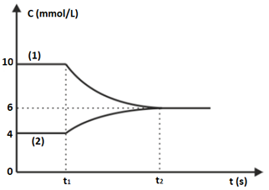  
   Να εξηγήσετε  
   α. Ποιος παράγοντας άλλαξε;  
   β. Πώς μεταβλήθηκε;
5. Σε δοχείο υπάρχει χημική ισορροπία  2 Ο3(g) ↔ 3 O2(g) . Την χρονική στιγμή t1 αυξάνεται η θερμοκρασία του δοχείου. Το παρακάτω διάγραμμα δείχνει τις συγκεντρώσεις αντιδρώντων και προϊόντων μέχρι να αποκατασταθεί εκ νέου η χημική ισορροπία.  
     
   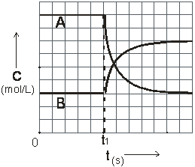  
   α. Σε ποιο από τα συστατικά της αντίδρασης αντιστοιχούν οι καμπύλες Α και Β;  
   β. Η αντίδραση 2 Ο3(g) ↔ 3 O2(g) είναι εξώθερμη ή ενδόθερμη;  
   Να δικαιολογήσετε τις απαντήσεις σας.
6. Μια βιομηχανική μέθοδος παρασκευής της μεθανόλης είναι η υδρογόνωση του μονοξειδίου του άνθρακα σύμφωνα με τη χημική εξίσωση:

CO(g) + 2H2(g) ↔ CH3OH(g) ΔΗ ˂ 0  
Στο διάγραμμα δίνονται οι καμπύλες αντίδρασης των δύο αντιδρώντων:  
  
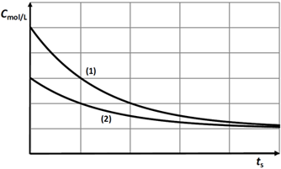  
α. Σε ποιο αντιδρών αντιστοιχεί κάθε καμπύλη;  
β. Να αιτιολογήσετε την απάντησή σας.  
γ. Το ακόλουθο διάγραμμα δείχνει τη συγκέντρωση της μεθανόλης, συναρτήσει του χρόνου σε δύο διαφορετικές θερμοκρασίες Τ1 και Τ2 με τις υπόλοιπες συνθήκες σταθερές.  
  
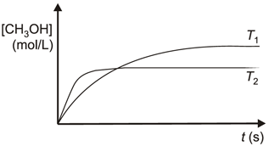  
i. Με βάση τις συγκεντρώσεις της μεθανόλης στην ισορροπία να αιτιολογήσετε ποια θερμοκρασία είναι μεγαλύτερη.  
ii. Να εξηγήσετε γιατί υπάρχει διαφορά στους χρόνους αποκατάστασης της ισορροπίας στις δύο θερμοκρασίες.